Муниципальное автономное дошкольное образовательное учреждение
«Центр развития ребенка - детский сад №167 «Родничок» г. Хабаровска

Паспорт группы № 1

Первая младшая

Воспитатели группы:
Возраст детей 2 – 3 года

Жердева Лариса Владимировна
Белоусова Марина Владимировна

Младший воспитатель:

Михайлик Мария Юрьевна

ПРИЁМНАЯ

1. Визитная карточка;
2. Стенд «Уголок здоровья»;
3. Стенд для детского творчества «Маленький художник»;
4. Доска для художественного творчества «лепка»;
5. Информационный стенд «Для Вас родители»;
6. Советы специалистов (консультации);
7. Советы воспитателей (консультации, папки-передвижки);
8. Стенд с фотографиями «Какие мы большие»;
9. Тетрадь отзывов и предложений;
10. Кармашек «Меню»;
11. Полочка для обуви;
12. Индивидуальные шкафчики для раздевания с картинками;

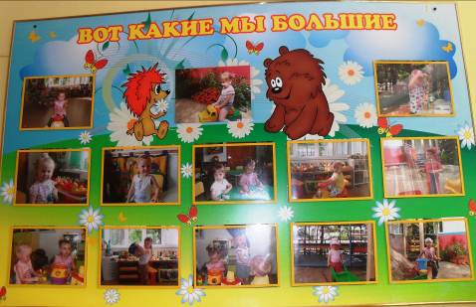

МИНИ-МУЗЕЙ

«КУРОЧКА-РЯБУШЕЧКА»

1. Экспонаты: курица, петух, цыплёнок, яйцо;
2. Домик для курочки и петушка;
3. Корм для курочки Рябы (пшеница, семечки, пшено);
4. Картотека «Развитие и жизнь курицы»;
5. Семья курочки Рябушечки;
6. Коллекция яиц: расписные, пластмассовые, деревянные, резиновые;
7. Настольный театр «Курочка Ряба»;
8. Сказка «Курочка Ряба»;
9. Музыкальная книга «Курочка Ряба»;
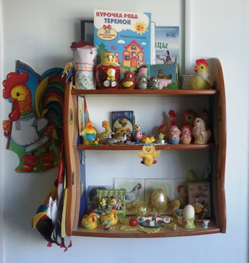

ФИЗКУЛЬТУРНО-ОЗДОРОВИТЕЛЬНЫЙ
ЦЕНТР

Физкультурный инвентарь:
1. Мячи резиновые, мячи пластмассовые (разного размера);
2. Скакалки;
3. Кегли (большие и маленькие);
4. Кубики, флажки, «косички», платочки;
5. Массажные дорожки и коврик;
6. Атрибуты к подвижным играм: «Поезд», «Воробышки», «Самолёты», «Зайчики», «Лягушки», «Медведь и пчёлы», «Мышки», «Грибы и ягоды», «Наседка и цыплята», «Серый волк», «Маленькие и большие ножки», «Заинька, выходи», «Принеси флажок», «Где звенит?», «По ровненькой дорожке», «По дорожке, по тропинке», «По мостику, через ручеек», «Воробышки и автомобиль», «Солнышко и дождик».

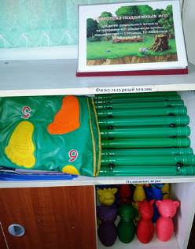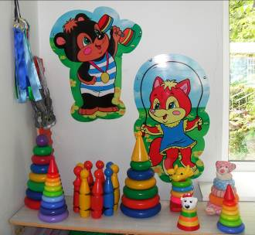

ЦЕНТР ПРИРОДЫ
1. Комнатные растения;
2. Гербарий, природный материал;
3. Ящики для рассады, вазы для цветов;
4. Дидактические игры по экологии:
«Узнай, назови овощи и фрукты», «Варим компот», «Чудесный мешочек» (овощи), «На птичьем дворе», «Кто как кричит?»
5. Оборудование для ухода за комнатными растениями:
- тряпочки,
- палочки для рыхления,
- лейки,
- салфетки для протирания пыли,
- клеёнки большие и маленькие.
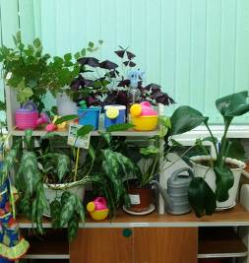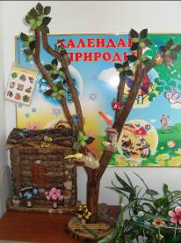
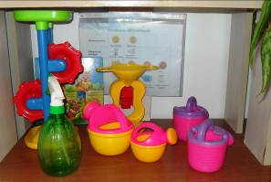

ЦЕНТР ПО РАЗВИТИЮ РЕЧИ

1. Дидактические игры:
«Соотнеси по форме и цвету», «Парочки», «Времена года», «Что где растёт?», «Свойства», «Котёнок и белочка», «Животные», «Короткое и длинное», «Птицы», «Высокий и низкий», «Разложи по цвету», «Посуда», «Транспорт», «Под грибом», «Как говорят и что едят», «Подбери куклам мячи», «Цвет, форма, размер», «Хочу всё знать», «Формы», «Признаки»;
2. Словесно-дидактическая игра «Курочка-Рябушечка»;
3. Настольно-печатные игры: «Ты чей, малыш? Чья мама?», «Парные картинки», «Собери правильно», «Собери картинку»; лото «Фрукты», «Ягоды», «Животные»;
4. Мозаика;
5. Вкладыши;
6. Шнуровки;
7. Литература:
Сказки А. Барто, К. Чуковского, логопедический букварь, «Развитие памяти», потешки, пальчиковые игры.
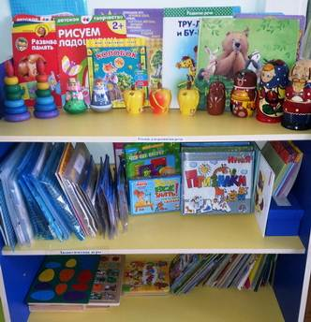

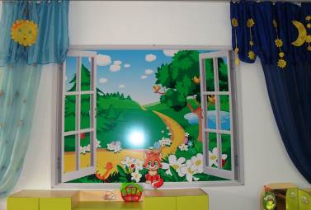

КНИЖНЫЙ ЦЕНТР

1. Тематическая подборка детской художественной литературы:
- книжки в стихах,
- потешки, загадки, поговорки, кричалки,
- книжки-малышки,
- литературные сказки;
2. Иллюстрации к сказкам;
3. Книжная полочка на доступном для детей месте.

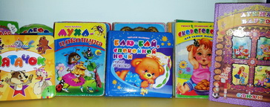

ЦЕНТР ДЕТСКОГО ТВОРЧЕСТВА

1. Материал для рисования: альбомы, гуашевые краски, простые и цветные карандаши, восковые мелки, баночки для воды;
2. Материал для лепки: пластилин, глина, клеёнки, доски для пластилина;
3. Образцы по рисованию.

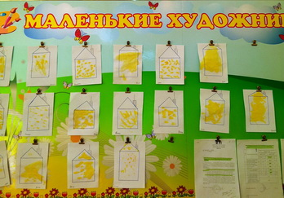

ЦЕНТР СТРОИТЕЛЬНО-КОНСТРУКТИВНЫХ
ИГР

1. Конструктор мелкий и крупный «Лего»;
2. Пластмассовый напольный конструктор;
3. Мозаика;
4. Пазлы;
5. Игрушки со шнуровками и застёжками;
6. Пластмассовые кубики;
7. Небольшие игрушки для обыгрывания построек: фигурки людей и животных.

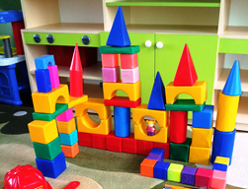

ЦЕНТР «МЫ ИГРАЕМ»

Игра - ситуация «Салон красоты»:

1. Накидки пелерины для кукол и детей;
2. Набор парикмахера;
3. Уголок парикмахера.

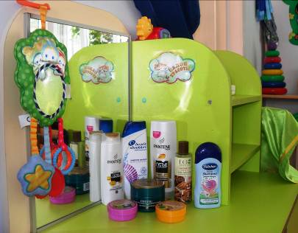

Игра - ситуация «Больница»:

1. Медицинские халаты и шапочки;
2. Ширма;
3. Набор доктора;
4. Кукла «Доктор».

Игра - ситуация «Семья»:

1. Комплект кукольной мебели;
2. Игрушечная посуда: кухонная, чайная, столовая;
3. Куклы, одежда для кукол;
4. Коляска;
5. Комплект постельных принадлежностей для кукол;
6. Гладильная доска, утюги;
7. Кровать.
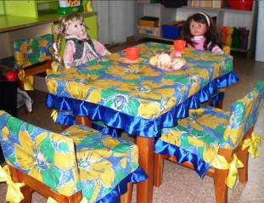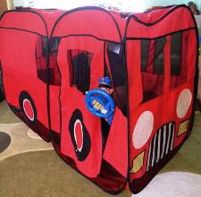

Игра - ситуация «Автобус»

1. Руль;
2. Инструменты;
3. Разнообразные машины;
4. Свисток;
5. Фуражка;
6. Жезл;
7. Кукла-регулировщик;
8. Автобус (палатка)

СЕНСОРНЫЙ ЦЕНТР

1. Ленты различных цветов.
2. Панно с ладошками из различных материалов.
3. Дидактический стол для сенсорного развития.
4. Домики, сенсорный домик.
5. Игрушка - божья коровка.
6. Пирамидка.
7. Гусеница, грибок, карусель.
8. Набор геометрических формочек.
9. Матрёшки, счёты, сенсорный столик.
10. Сенсорное панно «Винни Пух и его гости».

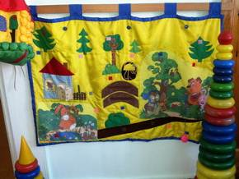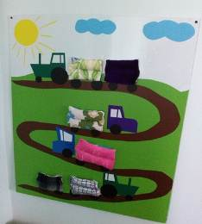

МУЗЫКАЛЬНЫЙ ЦЕНТР

1. Дудочки;
2. Погремушки;
3. Гитара;
4. Балалайка (заместитель);
5. Бубен;
6. Ксилофон;
7. Тарелки;
8. Колокольчики;
9. Дидактический материал «Музыкальные инструменты;
10. Атрибуты для ряженья: шляпы, сарафаны, юбки, косынки.
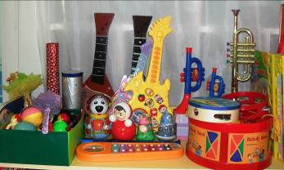

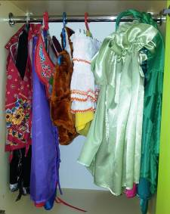

ТЕАТРАЛЬНЫЙ ЦЕНТР

1. Ширма маленькая для настольного и кукольного театра.
2. Кукольный театр: «Соломенный бычок», набор бибабо.
3. Настольный деревянный театр: «Репка», «Колобок», «Курочка Ряба», «Волк и семеро козлят».
4. Конусный театр: «Теремок», «Сорока-белобока».
5. Пальчиковый театр: «Репка».
6. Теневой театр: «Курочка Ряба», «Колобок», «Заюшкина избушка», «Лисичка со скалочкой».

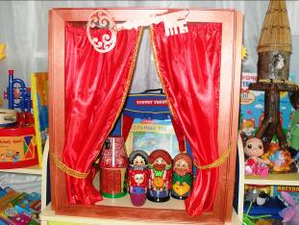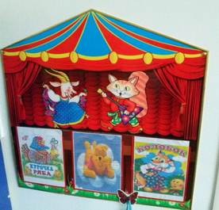

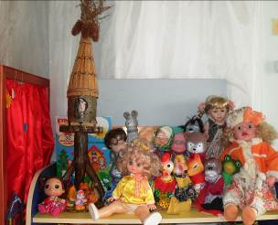

ЦЕНТР ЭКСПЕРИМЕНТИРОВАНИЯ

1. Природный материал разных видов: ракушки, шишки, песок, камни, перья.
2. Инвентарь: фартуки, лейки, ведёрки, лопатки, грабли.
3. Дидактическая литература и конспекты с элементами экспериментирования.
4. Центр воды и песка:
- тазы,
- водяная мельница,
- песок,
- стол для проведения экспериментов.

